ЯРОСЛАВЛЬ – ГОРОД ВЕЛИКИХ ЛЮДЕЙ
Много людей прославили наш город!
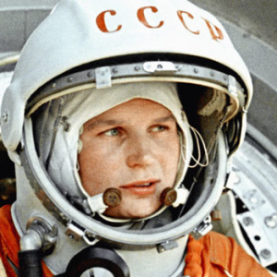
1. В.В. Терешкова. Это первая женщина-космонавт. Родилась в деревне Большое Масленниково Тутаевского района Ярославской области, после школы работала на фабрике «Красный Перекоп», мечтала стать космонавтом. Она много занималась парашютным спортом, а потом ее приняли в отряд космонавтов.
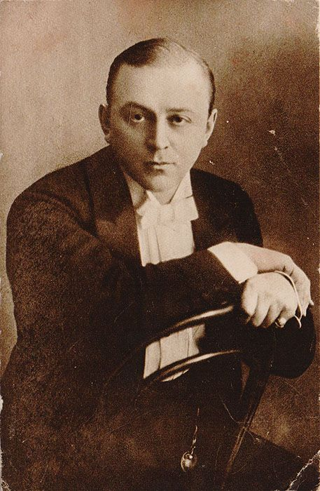

2. Леонид Собинов – это знаменитый певец, когда он был маленьким мальчиком, то пел в церковном хоре. Став артистом, он выступал в лучших театрах Италии, Франции, Германии. В его честь в нашем городе названа улица и музыкальное училище.

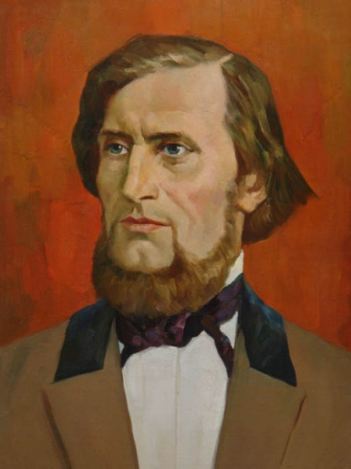
3. К.Д. Ушинский был не только педагогом, но и детским писателем, сочинителем сказок. Он основал народную школу в России, написал новые учебники. В его честь названа улица и педагогический университет.

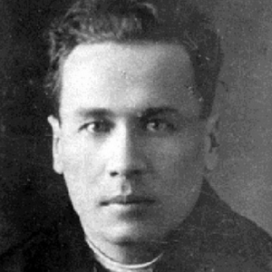
4. В нашем городе жил ещё один умный человек. Его звали Михаил Кошкин. Он учился на инженера. По его чертежам был сделан лучший танк Великой Отечественной Войны – знаменитый Т-34!

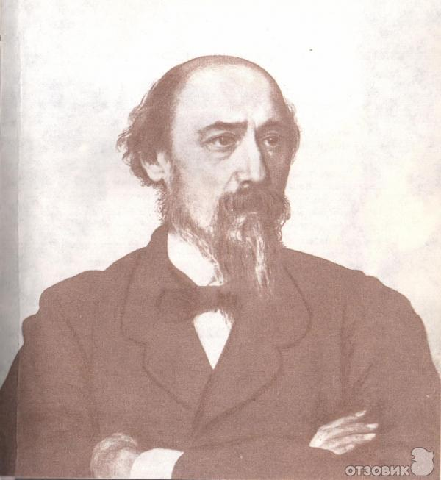
5. Николай Алексеевич Некрасов - русский поэт, писатель и публицист, классик русской литературы. Именем Николая Некрасова в России названы многие библиотеки (например, Центральная городская публичная библиотека в Москве) и другие культурные учреждения, учебные заведения, улицы во многих городах России и в других странах, у нас в Ярославле тоже есть улица - это улица Некрасова. Музеи Некрасова открыты во многих городах России, в Ярославкой области музей открыт в усадьбе Карабиха, в которой Николай Алексеевич жил в летнее время.

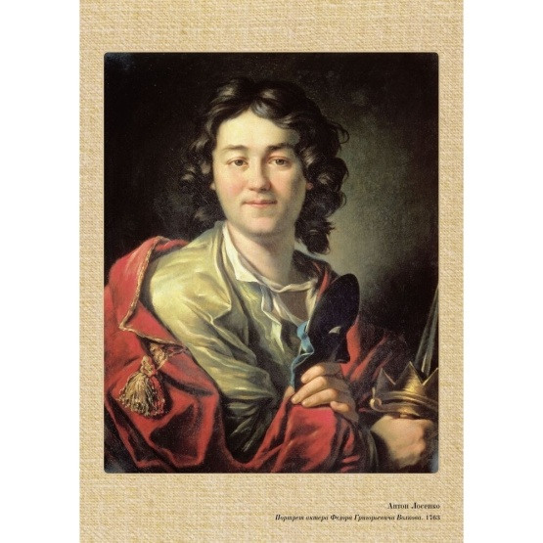
6. Фёдор Волков был великим русским актёром, режиссером и драматургом. Волков основал в нашем городе первый русский театр. В честь Ф. Г. Волкова назван театр, площадь перед ним и улица, а в 1973 году был открыт памятник в сквере у театра.

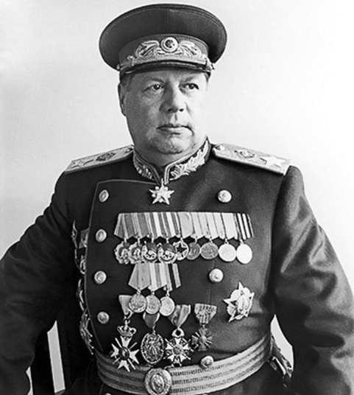
7.Федор Толбухин - выдающийся советский военачальник, Маршал Советского Союза, Герой Советского Союза (посмертно), Народный Герой Югославии, Герой народной Республики Болгарии (посмертно), кавалер ордена «Победа».

Подготовила воспитатель группы №9 Смирнова Т.А.

